1.Khái niệm phần cứng
+CPU: Đóng vai trò là bộ vi xử lý trung tâm, điều khiển và thực thi mọi lệnh của máy tính.
+RAM: Bộ nhớ tạm thời, lưu trữ dữ liệu các chương trình đang chạy để CPU truy xuất nhanh.
+Ổ cứng (SSD/HDD): Bộ nhớ lưu trữ lâu dài. Trong đó, SSD có tốc độ truy xuất dữ liệu nhanh hơn nhiều so với HDD truyền thống.
2.Thông số phần cứng thực tế của máy tính:
-CPU Model: Intel(R) Core(TM) i3-10100CPU @ 3.60Hz
-Dung lượng RAM: 8.0 GB
-Loại ổ cứng & Dung lượng: HDD 300GB
3.Ảnh minh họa
*CPU
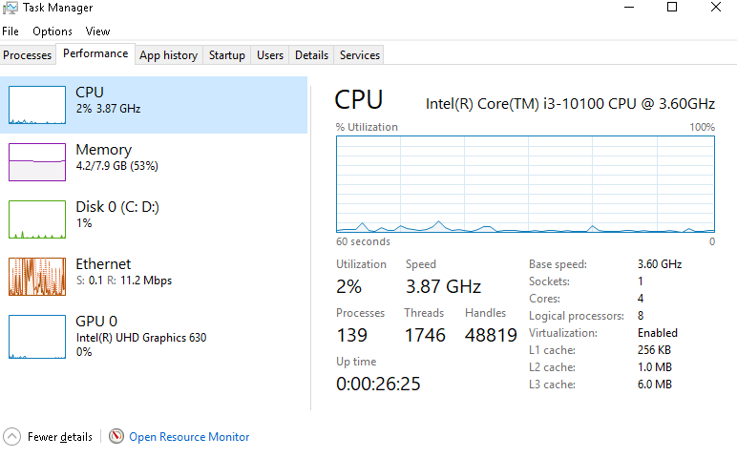
*Dung lượng RAM
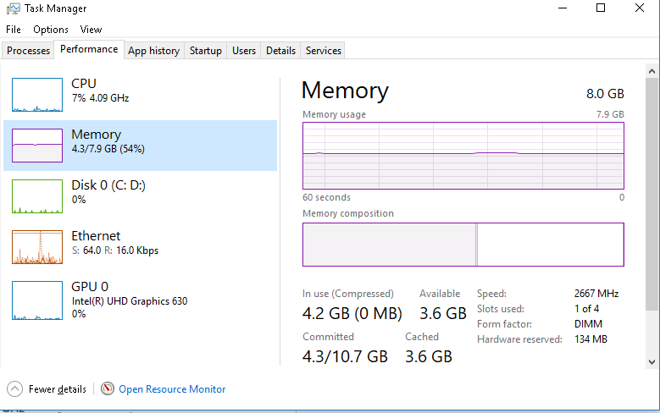
*Ổ cứng
